Beweis durch Induktion
IA - Induktionsannahme
IV - Induktionsverankerung
IB/IS - Induktionsbeweis/-schluss

Abschätzungen
Dreiecksungleichung
Young
Cauchy-Schwarz
Bernoulli-Ungleichung

Grenzwerte
L'Hôpital
Wurzeltrick
Regeln

Imaginäre Zahlen

Logarithmus

Eigenschaften
Symmetrie | Vergleich mit
Kompakt | Beschränkt und abgeschlossen
Beschränkt | Supremum & Infimum existieren (obere/untere Schranke)
Abgeschlossen
Innere/offener Kern
Rand
Injektiv
Surjektiv
Bijektiv | Injektiv und surjektiv
Ball
Stetig
Stetig ergänzbar
Gleichmässig Stetig | Beschränkt, stetig und stetig ergänzbar oder Lipschitzstetig
Lipschitzstetig
Differenzierbar
Stetig Differenzierbar
Monotonie
Wachstum | Falls f'>= 0 (>0) auf ]a,b[, so ist f (streng) monoton wachsend
Picard-Lindelöf
Fixpunktsatz
Supremum/Infimum
Lipschitzstetig ⇒ Differenzierbar ⇒ stetig ⇒ integrierbar
Nicht integrierbar ⇒ nicht stetig ⇒ nicht differenzierbar
Lipschitz-stetig ⇒ absolut stetig ⇒ gleichmässig stetig ⇒ (punktweise) stetig

Folgen und Reihen
Taylorreihe
Fehlerfunktion
Logarithmus
Exponentialreihe
Sinus
Cosinus
Arithmetische Folgen
Arithmetische Reihe
Geometrische Reihe
Harmonische Reihe
Alternierende harmonische Reihe
Leibnitzreihe

Konvergenz
Konvergenz einer Folge
Konvergenz einer Reihe | Glieder müssen gegen 0 streben und kleiner als die harmonische Reihe
Absolut konvergent
Gleichmässig Konvergent
Bolzano-Weierstrass | Jede beschränkte Folge besitzt eine konvergente Teilfolge, also auch einen Häufungspunkt.
Cauchy-Folge
Cauchy-Kriterium
Leibnitzkriterium
Quotientenkriterium
Wurzelkriterium
Konvergenzradius

Vektorgeometrie
Skalarprodukt
Kreuzprodukt
Rotations-matrix
Winkel- und Hyperbelfunktionseigenschaften
Spezielle Winkel
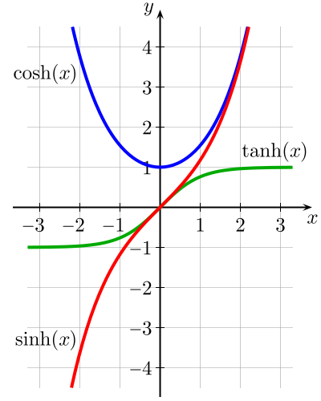

Geometrie
Kugel
Ellipsoid
Torus (Donut)
Gerader Kreiskegel
Gerader Kreiskegelstumpf
Tetraeder

Tangentialebene in einem Punkt

Invertierbarkeit/Störungstheorie

Eigenschaften einer DGL
gewöhnlich (~partiell) | Von einer Variable abhängig
explizit (~implizit) | Nach der höchsten Ableitung aufgelöst
linear (~nicht linear) | Keine Produkte, Potenzen und algebraische Funktionen von y
homogen (~inhomogen) | Kein Term ohne gesuchte Funktion oder Ableitung

DGL 1. Ordnung
Homogene Lösung | Partikuäre Lösung

DGL n-ter Ordnung
Nullstellen | Lösungsansatz
Störfunktion | Fälle | Lösungsansatz

Extremalstellen
1. Eckpunkte
2. Alle nicht regulären Punkte
3. Lagrange-Multiplikationsregel
4.1
4.2

Substitutionen und infinitesimale Elemente
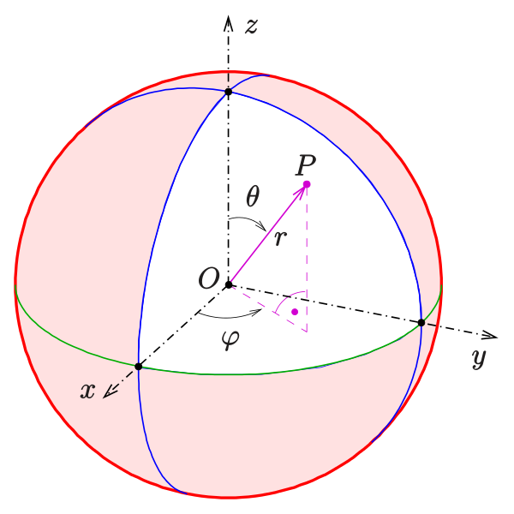

Differentiale
Kettenregel
Produktregel
Quotientenregel
Umkehrsatz
Satz von Schwarz
Potenzumformung
Hessmatrix
Geänderte Hessmatrix (Lagrange-Multiplikation)
Jacobi-/Funktionalmatrix
Rotation | (Wirbelstärke im 2D )
 | (Wirbelstärke im 3D )
Laplace-Operator
Gradient
 |  | dabei ist f das Potential vom «Gradientenfeld/Potentialfeld»
Gradientenfeld von f bzgl.
Poincaré
Divergenz |  | (Quellstärke)
Identitäten

Partialbruchzerlegung

Integrale
Haupsatz
Potenzumformung
Partielle Integration
Substitution
Satz von Fubini
Substitutionsregel
Fluss
Wegintegral
Satz von Stokes | (Zirkulation im 3D, ccw)
Satz von Green | (Zirkulation im 2D, ccw)
Satz von Gauss | (Fluss, inside out)

Ableitungen spezieller Funktionen

Spezielle bestimmte Integrale

Spezielle unbestimmte Integrale

